Život je divadlo?!
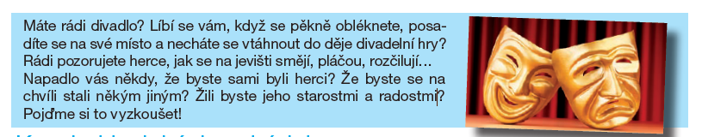
Kouzlo klasických pohádek
Prohlédni si pozorně obrázky a pokuste se uhádnout, ze kterých pohádek jsou? Přišli jste na to? Název pohádky napiš pod obrázek.
